Многообразие живых организмов

1) Систематика- раздел биологии, занимающийся классификацией живых организмов
Надцарства
Классификация -распределение живых организмов на группы

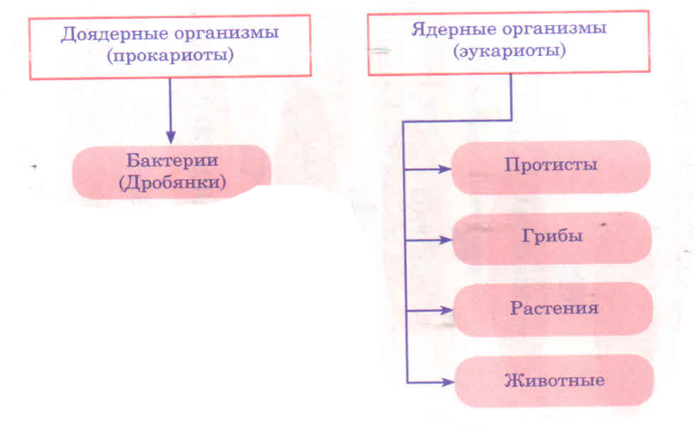
Царства
Основной единицей классификации является ВИД

2) Свойства живых организмов
- Клеточное строение (клетка - структурная и функциональная единица живых организмов)
- Сходство химического состава (более 98% составляют элементы О, С, Н, N; включают органические вещества: белки, жиры, углеводы, нуклеиновые кислоты)
- Обмен веществ - совокупность химических превращений веществ в живых организмах, включающая процессы поступления веществ в организм, их изменения, накопления и удаления продуктов обмена
- Питание- поступление и усвоение веществ, необходимых для получения энергии и построения организма

Автотрофное Гетеротрофное
Гетеротрофы (гетеротрофные организмы) – организмы, использующие в пищу готовые органические вещества (животные, грибы, большинство протистов и бактерий)
Автотрофы (автотрофные организмы)- организмы, образующие органические вещества из неорганических (растения, некоторые протисты и бактерии)
- Дыхание – разрушение органических веществ под действием кислорода с образованием углекислого газа и воды с выделением энергии
- Выделение – удаление из организма в окружающую среду продукты своей жизнедеятельности
- Потребление и временное накопление энергии
- Подвижность – способность к перемещению в пространстве
- Раздражимость- способность отвечать на внешние и внутренние воздействия
- Рост –увеличение массы и размеров живых организмов, обусловленное образованием в ней новых структур
- Размножение – способность организмов воспроизводить себе подобных
- Наследственность - способность организмов передавать потомкам свои признаки и свойства в неизменном виде
- Изменчивость- способность организмов приобретать новые свойства и признаки, приводящие к возникновению различий между родителями и потомством и между особями одного вида

Тестовый контроль:
- Питание живых организмов – это: а)поглощение питательных веществ из окружающей среды, б)поглощение воды, в) поглощение кислорода
- Живые организмы получают энергию для жизнедеятельности: а)в результате расщепления питательных веществ и взаимодействия их с кислородом, б)благодаря движению, в) греясь в лучах солнца
- Раздражимость — это: а) способность живого организма отвечать на определенные внешние воздействия; б) способность организмов передвигаться; в)способность организмов поглощать вещества из окружающей среды
- Что представляет собой размножение? а) Увеличение количества особей того или иного вида; б) образование новых органов у растений; в) увеличение размеров особей
- Что такое рост организмов? а) Увеличение массы и размеров особи; б)отложение в запас питательных веществ; в) поглощение воды завядающими после продолжительной засухи растениями во время дождя.
- Найдите правильное утверждение: а) если двигается, то живое; б) если размножается, то живое; в) дышат только животные; г) только растения растут
- Из клеток состоят: а) растения, грибы, люди; б) Земля, Луна, Солнце; в)Солнце, бактерии, животные
- Живой мир делится на царства: а) Прокариоты, б) Бактерии, в)Эукариоты, г)Протисты, д) Грибы, е) Багрянки, ж) Растения, з) Животные
- Выделяют следующее количество надцарств живой природы: а) два; б)четыре; в)три; г)пять.
- Выберите ответ, в котором правильно указаны над царства живой природы: а)Багрянки, б)Протисты, в) Прокариоты, г) Дробянки (Бактерии), д)Эукариоты
- Одноклеточные, колониальные и многоклеточные организмы, имеющие оформленное ядро, относятся к надцарству: а)растения, б)прокариоты, в)эукариоты, г)бактерии
- К царству Бактерии относятся организмы: а) одноклеточные и колониальные, которые содержат или не содержат хлорофилл; б) одноклеточные и колониальные, не имеющие в клетках оформленного ядра; в) являющиеся в пищевых цепях разрушителями; г) гетеротрофные, видимые только под микроскопом.

Домашнее задание: параграф 1

